Об утверждении регламентов государственных услуг в области охраны окружающей среды
Утративший силу
Постановление акимата Жамбылской области от 28 апреля 2016 года № 158. Зарегистрировано Департаментом юстиции Жамбылской области 8 июня 2016 года № 3107. Утратило силу постановлением акимата Жамбылской области от 21 августа 2017 года № 186
Сноска. Утратило силу постановлением акимата Жамбылской области от 21.08.2017 № 186 (вводится в действие по истечении 10 календарных дней после дня его первого официального опубликования).
Примечание РЦПИ.
В тексте документа сохранена пунктуация и орфография оригинала.
В соответствии с Законом Республики Казахстан от 23 января 2001 года "О местном государственном управлении и самоуправлении в Республике Казахстан", Законом Республики Казахстан от 15 апреля 2013 года "О государственных услугах" акимат Жамбылской области ПОСТАНОВЛЯЕТ:
1.Утвердить прилагаемые:
1) регламент государственной услуги "Выдача разрешений на эмиссии в окружающую среду для объектов II, III и IV категории";
2) регламент государственной услуги "Выдача заключений государственной экологической экспертизы для объектов для объектов II, III и IV категории";
2. Коммунальному государственному учреждению "Управление природных ресурсов и регулирования природопользования акимата Жамбылской области" в установленном законодательством порядке обеспечить:
1) государственную регистрацию настоящего постановления в органах юстиции;
2) в течение десяти календарных дней после государственной регистрации настоящего постановления его направление на официальное опубликование;
3) размещение настоящего постановления на интернет-ресурсе акимата Жамбылской области;
4) принятие иных мер, вытекающих из настоящего постановления.
3. Признать утратившим силу постановление акимата Жамбылской области от 27 июля 2015 года № 165 "Об утверждении регламентов оказания государственных услуг в области охраны окружающей среды" (зарегистрировано в Реестре государственной регистрации нормативных правовых актов № 2741, опубликовано 12 сентября 2015 года в газете "Знамя труда").
4. Контроль за исполнением настоящего постановления возложить на заместителя акима области А.Нуралиева.
5. Настоящее постановление вступает в силу со дня государственной регистрации в органах юстиции и вводится в действие по истечении десяти календарных дней после дня его первого официального опубликования.
Аким области | К. Кокрекбаев
Утвержден
постановлением акимата
Жамбылской области
№ 158 от "28" апреля 2016 г.
Регламент государственной услуги
"Выдача разрешений на эмиссии в окружающую среду для объектов II, III и IV категории"
1. Общие положения
1. Государственная услуга "Выдача разрешений на эмиссии в окружающую среду для объектов II, III и IV категории" (далее – государственная услуга) оказывается коммунальным государственным учреждением "Управлением природных ресурсов и регулирования природопользования" (далее – услугодатель).
Прием заявления и выдача результата оказания государственной услуги осуществляется через:
1) канцелярию услугодателя;
2) Некоммерческое акционерное общество "Государственная корпорация "Правительство для граждан" (далее – Государственная корпорация);
3) веб-портал "электронного правительства": www.egov.kz, www.elicense.kz (далее – портал).
Услуга предоставляется на основании стандарта государственной услуги "Выдача разрешений на эмиссии в окружающую среду для объектов II, III и IV категории", утвержденного приказом Министра энергетики Республики Казахстан № 301 от 23 апреля 2015 года (далее – Стандарт).
2. Форма оказания государственной услуги: электронная (частично автоматизированная) и (или) бумажная.
3. Результат оказания государственной услуги - разрешение, переоформление разрешения на эмиссии в окружающую среду для объектов II, III, IV категорий либо мотивированный ответ об отказе в оказании государственной услуги в случаях и по основаниям, предусмотренным пунктом 10 Стандарта государственной услуги.
Форма представления результата оказания государственной услуги электронная.
В случае обращения услугополучателя за результатом оказания государственной услуги на бумажном носителе, результат оказания государственной услуги оформляется в электронной форме, распечатывается и заверяется печатью и подписью уполномоченного лица услугодателя.
На портале результат оказания государственной услуги направляется в "личный кабинет" услугополучателя в форме электронного документа, подписанного электронной цифровой подписью уполномоченного лица услугодателя.
2. Описание порядка действий структурных подразделений (работников) услугодателя в процессе оказания государственной услуги
4. Основание для начала процедуры (действия) по оказанию государственной услуги:
1) заявка на получение разрешения на эмиссии в окружающую среду согласно приложения 1 к Стандарту.
5. Содержание каждой процедуры (действия), входящей в состав процесса оказания государственной услуги, длительность его выполнения:
1) сотрудник канцелярии услугодателя с момента поступления заявки регистрирует его в журнале регистрации входящей корреспонденции, и передает его на рассмотрение руководителю услугодателя в течение 15 (пятнадцати) минут;
2) руководитель услугодателя рассматривает заявку услугополучателя и ставит резолюцию для рассмотрения заместителем руководителя в течение 2 (двух) часов;
3) заместитель руководителя ставит резолюцию для рассмотрения руководителем отдела в течение 2 (двух) часов;
4) руководитель отдела ставит резолюцию для рассмотрения специалистом отдела в течение 2 (двух) часов;
5) специалист отдела рассматривает заявку и оформляет разрешение к выдаче в течение 28 (двадцати восьми) календарных дней для объектов II категории, в течение 8 (восьми) рабочих дней для объектов III категории, в течение 3 (трех) рабочих дней для объектов IV категории. В случае неполноты и недостоверности представленных документов готовит мотивированный отказ в течение 13 (тринадцати) календарных дней для объектов II категории, в течение 3 (трех) календарных дней для объектов III и IV категории и направляет руководителю отдела;
6) руководитель отдела проверяет разрешение либо мотивированный отказ и направляет заместителю руководителя в течение 2 (двух) часов;
7) заместитель руководителя согласовывает разрешение либо мотивированный отказ и направляет руководителю услугодателя в течение 2 (двух) часов;
8) руководитель услугодателя подписывает разрешение либо мотивированный отказ и направляет в канцелярию для регистрации в течение 2 (двух) часов;
9) канцелярия услугодателя регистрирует разрешение либо мотивированный отказ и выдает его при явке услугополучателю в течение 30 (тридцати) минут.
6. Результат процедуры (действия) по оказанию государственной услуги, который служит основанием для начала выполнения следующей процедуры (действия):
1) регистрация заявки услугополучателя;
2) резолюция руководителя услугодателя;
3) резолюция заместителя руководителя услугодателя;
4) резолюция руководителя отдела услугодателя;
5) рассмотрение заявки специалистом отдела;
6) проверка руководителем отдела услугодателя;
7) согласование заместителем руководителя услугодателя;
8) подписание руководителем услугодателя;
9) регистрация в канцелярии услугодателя и выдача услугополучателю.
3. Описание порядка взаимодействия структурных подразделений (работников) услугодателя в процессе оказания государственной услуги
7. Перечень структурных подразделений (работников) услугодателя, которые участвуют в процессе оказания государственной услуги:
1) канцелярия услугодателя
2) руководитель услугодателя
3) заместитель руководителя услугодателя
4) руководитель отдела
5) специалист отдела
8. Описание последовательности процедур (действий) между структурными подразделениями (работниками) с указанием длительности каждой процедуры (действия) указано в диаграмме № 1 функционального взаимодействия при оказании услуги в приложении 1 к настоящему Регламенту:
1) при принятии документов сотрудник канцелярии услугодателя сверяет список необходимых документов с работником, осуществляющим рассмотрение заявки, для обеспечения полноты принимаемого пакета документов и регистрирует заявку в течение 15 (пятнадцати) минут;
2) руководитель услугодателя при рассмотрении заявки ставит резолюцию для рассмотрения заместителем руководителя услугодателя в течение 2 (двух) часов;
3) заместитель руководителя услугодателя ставит резолюцию для рассмотрения руководителем отдела в течение 2 (двух) часов;
4) руководитель отдела ставит резолюцию для рассмотрения специалистом отдела в течение 2 (двух) часов;
5) специалист отдела рассматривает заявку и оформляет разрешение к выдаче в течение 28 (двадцати восьми) календарных дней для объектов II категории, в течение 8 (восьми) рабочих дней для объектов III категории, в течение 3 (трех) рабочих дней для объектов IV категории. В случае неполноты и недостоверности представленных документов готовит мотивированный отказ в течение 13 (тринадцати) календарных дней для объектов II категории, в течение 3 (трех) календарных дней для объектов III и IV категории и направляет руководителю отдела;
6) руководитель отдела услугодателя проверяет и согласовывает оформленное разрешение или мотивированный отказ и передает заместителю руководителя услугодателя в течение 2 (двух) часов;
7) заместитель руководителя услугодателя проверяет и согласовывает разрешение или мотивированный отказ и передает руководителю услугодателя в течение 2 (двух) часов;
8) руководитель услугодателя подписывает разрешение или мотивированный отказ и направляет для регистрации в канцелярию в течение 2 (двух) часов;
9) канцелярия регистрирует разрешение либо мотивированный отказ и выдает его при явке услугополучателю в течение 30 (тридцати) минут.
4. Описание порядка взаимодействия с Государственной корпорацией "Правительство для граждан" и (или) иными услугодателями, а также порядка использования информационных систем в процессе оказания государственной услуги
9. Описание порядка обращения в Государственную корпорацию "Правительство для граждан" и (или) к иным услугодателям, длительность обработки запроса услгополучателя указано в диаграмме № 2 функционального взаимодействия при оказании услуги в приложении 1 к настоящему Регламенту:
1) процесс 1 – ввод работника Государственной корпорации в автоматизированном рабочем месте информационной системы - логина и пароля (процесс авторизации) для оказания услуги;
2) процесс 2 – выбор работника "Государственной корпорации, указанной в настоящем Регламенте, вывод на экран формы запроса для оказания услуги и ввод работника Государственной корпорации данных услугополучателя;
3) процесс 3 – направление запроса через шлюз электронного правительства в государственной базе данных физических лиц либо в государственной базе данных юридических лиц о данных услугополучателя, о данных доверенности представителя услугополучателя;
4) условие 1 – проверка наличия данных услугополучателя в государственной базе данных физические лица/ государственной базе данных юридические лица, данных доверенности в единой нотариальной информационной системе;
5) процесс 4 – формирование сообщения о невозможности получения данных в связи с отсутствием данных услугополучателя в государственной базе данных физические лица/ государственной базе данных юридические лица, данных доверенности в единой нотариальной информационной системе;
6) процесс 5 – заполнение работника Государственной корпорации формы запроса в части отметки о наличии документов в бумажной форме и сканирование документов, предоставленных услугополучателем, прикрепление их к форме запроса и удостоверение посредством электронной цифровой подписи заполненной формы (введенных данных) запроса на оказание услуги;
7) процесс 6 – направление электронного документа (запроса услугополучателя), удостоверенного (подписанного) электронной цифровой подписью работника Государственной корпорации через шлюз электронного правительства в информационной системе государственной базы данных "Е-лицензирование";
8) процесс 7 – регистрация электронного документа в информационной системе государственной базы данных "Е-лицензирование";
9) условие 2 – проверка (обработка) услугодателем соответствия приложенных услугополучателем документов, указанных в пункте 9 Стандарта и основаниям для оказания услуги;
10) процесс 8 – формирование сообщения об отказе в запрашиваемой услуге в связи с имеющимися нарушениями в документах услугополучателя в информационной системе государственной базы данных "Е-лицензирование";
11) процесс 9 – получение услугополучателем через работника Государственной корпорации результата услуги (разрешение) сформированной в информационной системе государственной базы данных "Е-лицензирование".
10. Описание процесса получения результата оказания государственной услуги через Государственную корпорацию, его длительность:
1) выдача готового результата государственной услуги осуществляется его работником на основании расписки, при предъявлении документа, удостоверяющего личность и (или) документа, удостоверяющего полномочия доверенного лица (для идентификации личности услугополучателя или доверенного лица) в течение 15 (пятнадцати) минут.
11. Описание порядка обращения и последовательности процедур (действий) услугодателя и услугополучателя при оказании государственных услуг через веб-портал "электронного правительства" приведено в диаграмме № 3 функционального взаимодействия при оказании электронной государственной услуги в приложении 1 к настоящему Регламенту:
1) услугополучатель осуществляет регистрацию на портале электронного правительства с помощью своего регистрационного свидетельства электронной цифровой подписи, которое хранится в интернет-браузере компьютера услугополучателя (осуществляется для незарегистрированных услугополучателей на портале электронного правительства);
2) процесс 1 – прикрепление в интернет-браузер компьютера услугополучателя регистрационного свидетельства электронной цифровой подписи, процесс ввода услугополучателем пароля (процесс авторизации) на портале электронного правительства для получения государственной услуги;
3) условие 1 – проверка на портале электронного правительства подлинности данных о зарегистрированном услугополучателе через логин (индивидуальный идентификационный номер/бизнес идентификационный номер и пароль;
4) процесс 2 – формирование в портале электронного правительства сообщения об отказе в авторизации в связи с имеющимися нарушениями в данных услугополучателя;
5) процесс 3 – выбор услугополучателем услуги в веб-портал информационной системы государственной базы данных "Е-лицензирование", указанной в настоящем Регламенте, вывод на экран формы запроса для оказания услуги и заполнение услугополучателем формы (ввод данных) с учетом ее структуры и форматных требований, прикреплением к форме запроса необходимых документов в электронном виде;
6) процесс 4 – выбор услугополучателем регистрационного свидетельства электронной цифровой подписи для удостоверения (подписания) запроса;
7) условие 2 – проверка на портале электронного правительства срока действия регистрационного свидетельства электронной цифровой подписи и отсутствия в списке отозванных (аннулированных) регистрационных свидетельств, а также соответствия идентификационных данных между индивидуальным идентификационным номером/бизнес идентификационным номером, указанным в запросе, и индивидуальным идентификационным номером/бизнес идентификационным номером, указанным в регистрационном свидетельстве электронной цифровой подписи);
8) процесс 5 – формирование сообщения об отказе в запрашиваемой услуге в связи с неподтверждением подлинности электронной цифровой подписи услугополучателя;
9) процесс 6 – удостоверение (подписание) посредством электронной цифровой подписи услугополучателя заполненной формы (введенных данных) запроса на оказание услуги;
10) процесс 7 – регистрация электронного документа (запроса услугополучателя) в информационной системе государственной базы данных "Е-лицензирование" и обработка запроса в информационной системе государственной базы данных "Е-лицензирование";
11) условие 3 – проверка услугодателем соответствия услугополучателя квалификационным требованиям и основаниям для выдачи разрешения;
12) процесс 8 – формирование сообщения об отказе в запрашиваемой услуге в связи с имеющимися нарушениями в данных услугополучателя в информационной системе государственной базы данных "Е-лицензирование";
13) процесс 9 – получение услугополучателем результата услуги (разрешения), сформированной информационной системе государственной базы данных "Е-лицензирование". Электронный документ формируется с использованием электронной цифровой подписи уполномоченного лица услугодателя.
Подробное описание последовательности процедур (действий), взаимодействии структурных подразделений (работников) услугодателя в процессе оказания государственной услуги, а также описание порядка взаимодействия с иными услугодателями и порядка использования информационных систем в процессе оказания государственной услуги отражается в справочнике бизнес-процессов оказания государственной услуги согласно приложения 2 к настоящему Регламенту.
Справочник бизнес-процессов оказания государственной услуги размещается на интернет – ресурсе услугодателя (http/dpr_taraz@mail.ru) и акимата Жамбылской области (http/www.zhambyl.gov.kz).
Приложение 1
к Регламенту государственной услуги "Выдача разрешений на
эмиссии в окружающую
среду для объектов II, III и IV
категории"
Диаграмма № 1 функционального взаимодействия при оказании государственной услуги через услугодателя

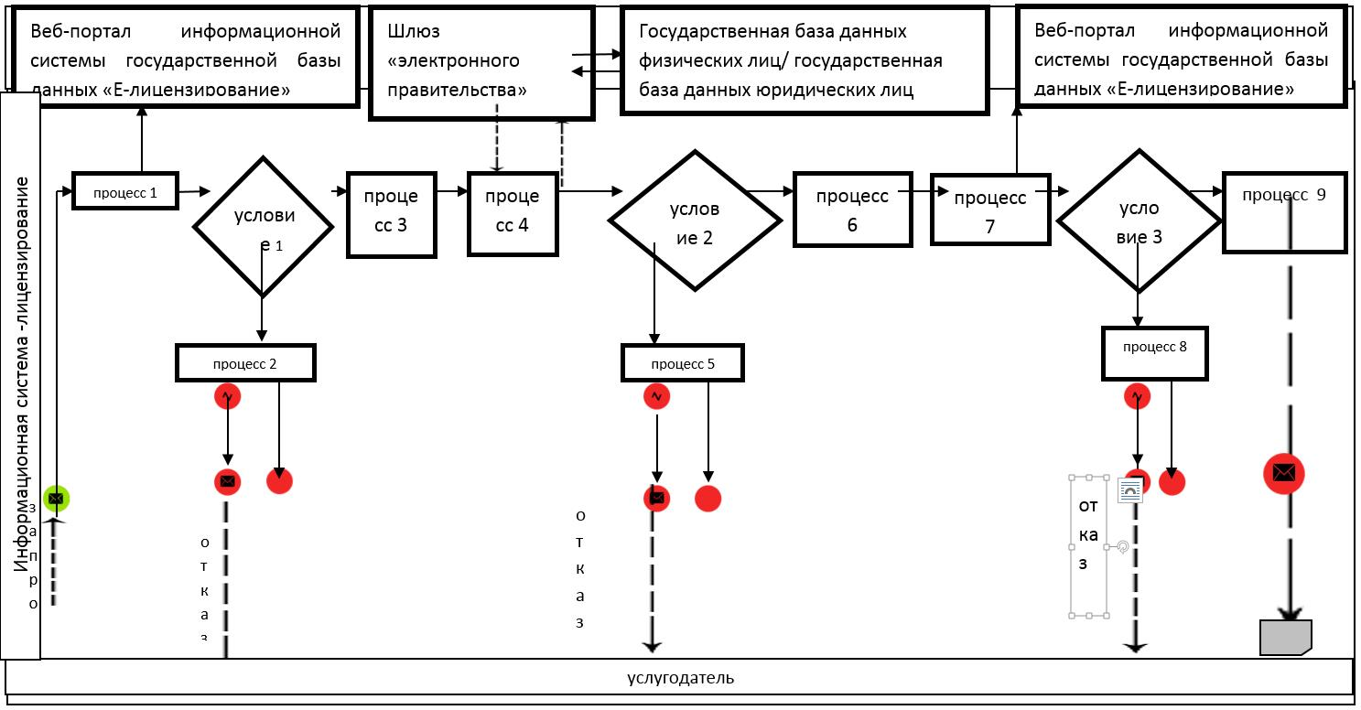

Диаграмма № 2 функционального взаимодействия при оказании государственной услуги через информационную систему Государственной корпорации "Правительство для граждан"

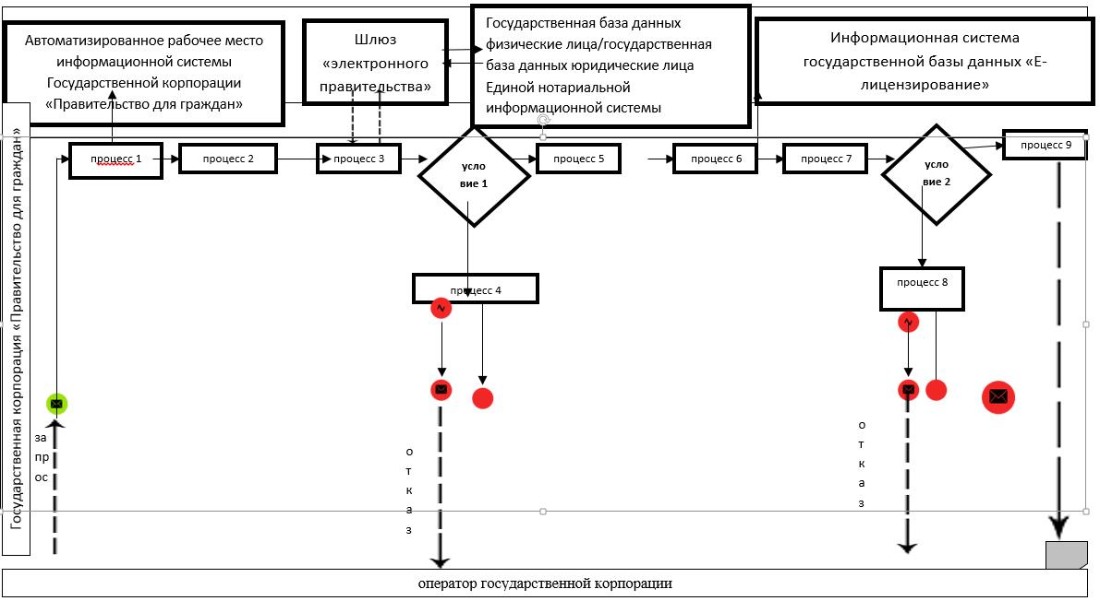

Диаграмма № 3 функционального взаимодействия при оказании государственной услуги через веб-портал "электронного правительства"

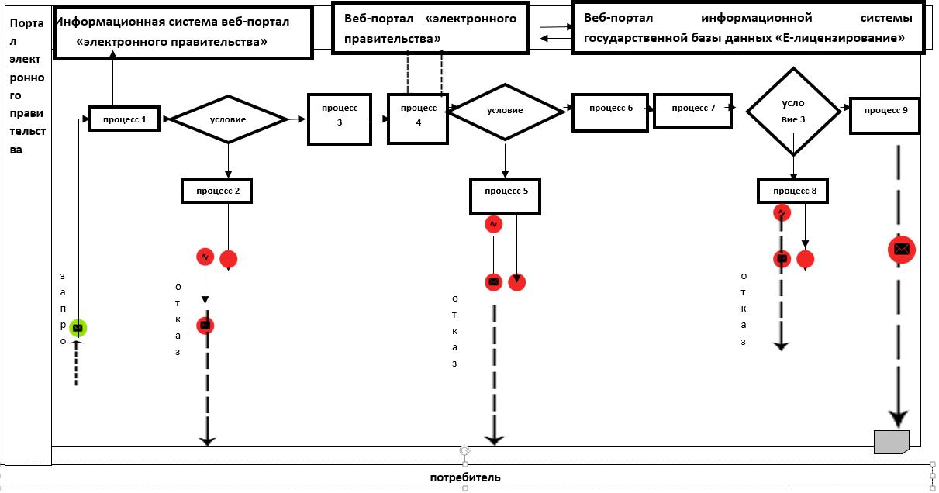

Условные обозначения

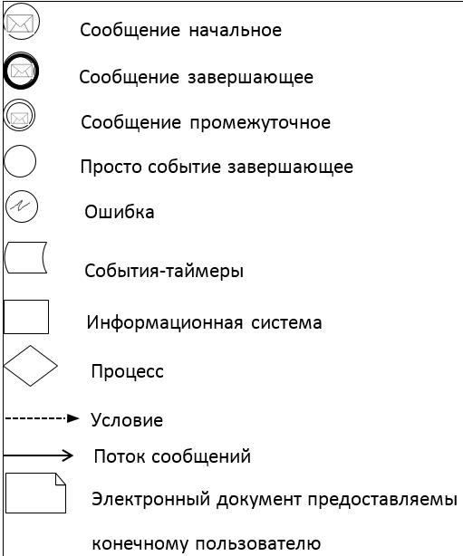

Приложение 2
к регламенту государственной услуги "Выдача разрешений на
эмиссии в окружающую
среду для объектов II, III и IV
категории
Справочник бизнес-процессов оказания государственной услуги
"Выдача разрешений на эмиссии в окружающую среду для объектов II, III и IV категории
А. При оказании государственной услуги через услугодателя

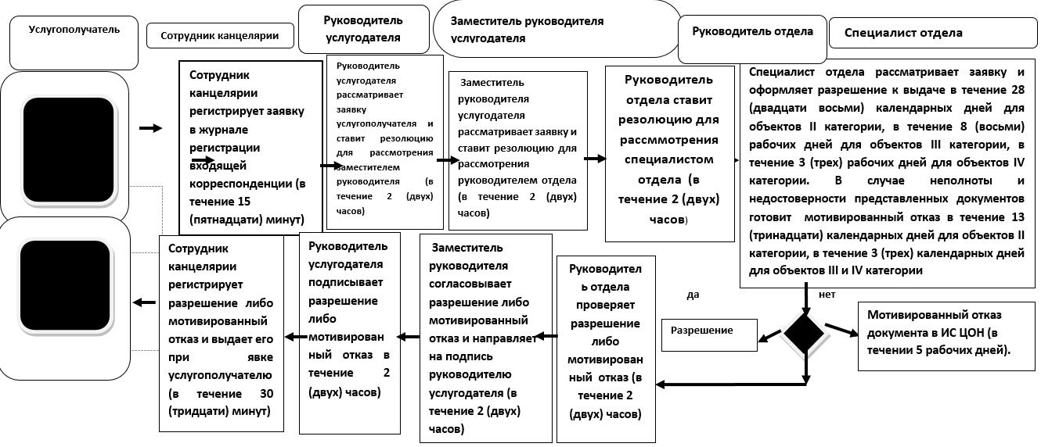

Б. При оказании государственной услуги через Государственную корпорацию "Правительство для граждан"

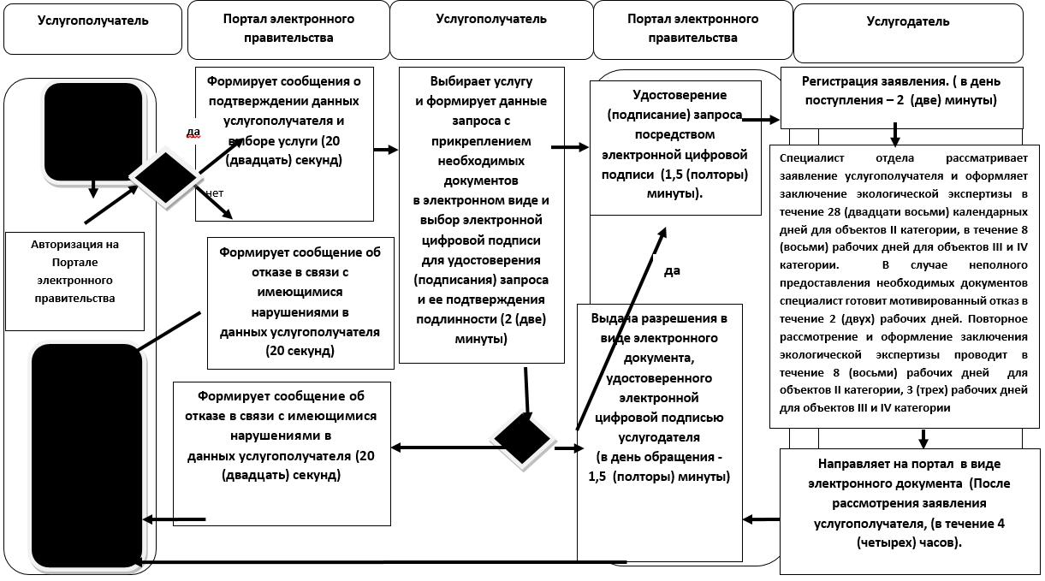

В. При оказании государственной услуги через портал

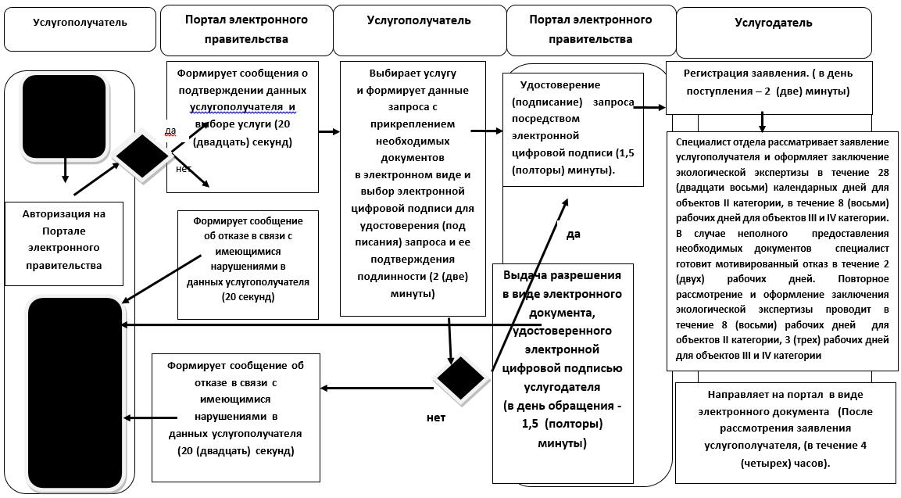

Условные обозначения

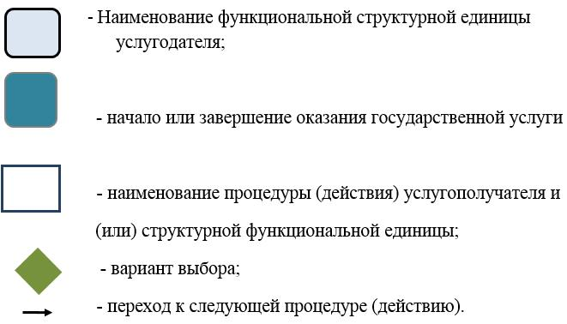

Утвержден
постановлением акимата
Жамбылской области №158 от "28" апреля 2016 г.
Регламент государственной услуги
"Выдача заключений государственной экологической экспертизы для объектов II, III и IV категорий"
1. Общие положения
1. Государственная услуга "Выдача заключений государственной экологической экспертизы для объектов II, III и IV категорий" (далее – государственная услуга) оказывается коммунальным государственным учреждением "Управлением природных ресурсов и регулирования природопользования" (далее – услугодатель).
Прием заявления и выдача результата оказания государственной услуги осуществляется через:
1) канцелярию услугодателя;
2) Некоммерческое акционерное общество "Государственная корпорация "Правительство для граждан" (далее – Государственная корпорация);
3) веб-портал "электронного правительства": www.egov.kz, www.elicense.kz (далее – портал).
Услуга предоставляется на основании стандарта государственной услуги "Выдача разрешений на эмиссии в окружающую среду для объектов II, III и IV категории", утвержденного приказом Министра энергетики Республики Казахстан № 301 от 23 апреля 2015 года (далее – Стандарт).
2. Форма оказания государственной услуги: электронная (частично автоматизированная) и (или) бумажная.
3. Результат оказания государственной услуги - разрешение, переоформление разрешения на эмиссии в окружающую среду для объектов II, III, IV категорий либо мотивированный ответ об отказе в оказании государственной услуги в случаях и по основаниям, предусмотренным пунктом 10 стандарта государственной услуги.
Форма представления результата оказания государственной услуги электронная.
В случае обращения услугополучателя за результатом оказания государственной услуги на бумажном носителе, результат оказания государственной услуги оформляется в электронной форме, распечатывается и заверяется печатью и подписью уполномоченного лица услугодателя.
На портале результат оказания государственной услуги направляется в "личный кабинет" услугополучателя в форме электронного документа, подписанного электронной цифровой подписью уполномоченного лица услугодателя.
2. Описание порядка действий структурных подразделений (работников) услугодателя в процессе оказания государственной услуги
4. Основание для начала процедуры (действия) по оказанию государственной услуги:
1) заявка на получение разрешения на эмиссии в окружающую среду согласно приложения 1 к стандарту государственной услуги
5. Содержание каждой процедуры (действия), входящей в состав процесса оказания государственной услуги, длительность его выполнения:
1) сотрудник канцелярии услугодателя с момента поступления заявления регистрирует его в журнале регистрации входящей корреспонденции, и передает его на рассмотрение руководителю услугодателя в течение 15 (пятнадцати) минут;
2) руководитель услугодателя рассматривает заявление услугополучателя и ставит резолюцию для рассмотрения заместителем руководителя в течение 2 (двух) часов;
3) заместитель руководителя рассматривает заявление и ставит резолюцию для рассмотрения руководителем отдела в течение 2 (двух) часов;
4) руководитель отдела рассматривает заявление и ставит резолюцию для исполнения специалистом отдела в течение 2 (двух) часов;
5) специалист отдела рассматривает заявление услугополучателя и оформляет заключение экологической экспертизы в течение 28 (двадцати восьми) календарных дней для объектов II категории, в течение 8 (восьми) рабочих дней для объектов III и IV категории. В случае неполного предоставления необходимых документов специалист готовит мотивированный отказ в течение 2 (двух) рабочих дней. Повторное рассмотрение и оформление заключения экологической экспертизы осуществляется в течение 8 (восьми) рабочих дней для объектов II категории, 3 (трех) рабочих дней для объектов III и IV категории и передается на проверку руководителю отдела;
6) руководитель отдела проверяет заключение экологической экспертизы либо мотивированный отказ, подписывает и направляет в канцелярию в течение 3 (трех) часов;
7) канцелярия услугодателя регистрирует заключение экологической экспертизы либо мотивированный отказ и выдает его при явке услугополучателю в течение 30 (тридцати) минут.
6. Результат процедуры (действия) по оказанию государственной услуги, который служит основанием для начала выполнения следующей процедуры (действия):
1) регистрация заявления услугополучателя;
2) резолюция руководителя услугодателя;
3) резолюция заместителя руководителя услугодателя;
4) резолюция руководителя отдела услугодателя;
5) рассмотрение заявления специалистом отдела;
6) проверка и подписание руководителем отдела услугодателя;
7) регистрация в канцелярии услугодателя и выдача услугополучателю.
3. Описание порядка взаимодействия структурных подразделений (работников) услугодателя в процессе оказания государственной услуги
7. Перечень структурных подразделений (работников) услугодателя, которые участвуют в процессе оказания государственной услуги:
1) канцелярия услугодателя
2) руководитель услугодателя
3) заместитель руководителя услугодателя
4) руководитель отдела
5) специалист отдела
8. Описание последовательности процедур (действий) между структурными подразделениями (работниками) с указанием длительности каждой процедуры (действия) указано в диаграмме № 1 функционального взаимодействия при оказании услуги в приложении 1 к настоящему Регламенту:
1) при принятии документов сотрудник канцелярии услугодателя сверяет список необходимых документов с работником, осуществляющим рассмотрение заявления, для обеспечения полноты принимаемого пакета документов в течение 15 (пятнадцати) минут;
2) руководитель услугодателя рассматривает заявление услугополучателя и ставит резолюцию для рассмотрения заместителем руководителя в течение 2 (двух) часов;
3) заместитель руководителя рассматривает заявление и ставит резолюцию для рассмотрения руководителем отдела в течение 2 (двух) часов;
4) руководитель отдела рассматривает заявление и ставит резолюцию для исполнения специалистом отдела в течение 2 (двух) часов;
5) специалист отдела рассматривает заявление услугополучателя и оформляет заключение экологической экспертизы в течение 28 (двадцати восьми) календарных дней для объектов II категории, в течение 8 (восьми) рабочих дней для объектов III и IV категории. В случае неполного предоставления необходимых документов специалист готовит мотивированный отказ в течение 2 (двух) рабочих дней. Повторное рассмотрение и оформление заключения экологической экспертизы осуществляется в течение 8 (восьми) рабочих дней для объектов II категории, 3 (трех) рабочих дней для объектов III и IV категории и передается на проверку руководителю отдела;
6) руководитель отдела проверяет заключение экологической экспертизы либо мотивированный отказ, подписывает и направляет в канцелярию в течение 3 (трех) часов;
7) канцелярия услугодателя регистрирует заключение экологической экспертизы либо мотивированный отказ и выдает его при явке услугополучателю в течение 30 (тридцати) минут.
4. Описание порядка взаимодействия с Государственной корпорацией "Правительство для граждан" и (или) иными услугодателями, а также порядка использования информационных систем в процессе оказания государственной услуги
9. Описание порядка обращения в Государственную корпорацию "Правительство для граждан" и (или) к иным услугодателям, длительность обработки запроса услугополучателя указано в диаграмме № 2 функционального взаимодействия при оказании услуги в приложении к настоящему Регламенту:
1) процесс 1 – ввод работника Государственной корпорации в автоматизированном рабочем месте информационной системы - логина и пароля (процесс авторизации) для оказания услуги;
2) процесс 2 – выбор работника "Государственной корпорации, указанной в настоящем Регламенте, вывод на экран формы запроса для оказания услуги и ввод работника Государственной корпорации данных услугополучателя;
3) процесс 3 – направление запроса через шлюз электронного правительства в государственной базе данных физических лиц либо в государственной базе данных юридических лиц о данных услугополучателя, о данных доверенности представителя услугополучателя;
4) условие 1 – проверка наличия данных услугополучателя в государственной базе данных физические лица/ государственной базе данных юридические лица, данных доверенности в единой нотариальной информационной системе;
5) процесс 4 – формирование сообщения о невозможности получения данных в связи с отсутствием данных услугополучателя в государственной базе данных физические лица/ государственной базе данных юридические лица, данных доверенности в единой нотариальной информационной системе;
6) процесс 5 – заполнение работника Государственной корпорации формы запроса в части отметки о наличии документов в бумажной форме и сканирование документов, предоставленных услугополучателем, прикрепление их к форме запроса и удостоверение посредством электронной цифровой подписи заполненной формы (введенных данных) запроса на оказание услуги;
7) процесс 6 – направление электронного документа (запроса услугополучателя), удостоверенного (подписанного) электронной цифровой подписью работника Государственной корпорации через шлюз электронного правительства в информационной системе государственной базы данных "Е-лицензирование";
8) процесс 7 – регистрация электронного документа в информационной системе государственной базы данных "Е-лицензирование";
9) условие 2 – проверка (обработка) услугодателем соответствия приложенных услугополучателем документов, указанных в пункте 9 Стандарта и основаниям для оказания услуги;
10) процесс 8 – формирование сообщения об отказе в запрашиваемой услуге в связи с имеющимися нарушениями в документах услугополучателя в информационной системе государственной базы данных "Е-лицензирование";
11) процесс 9 – получение услугополучателем через работника Государственной корпорации результата услуги (разрешение) сформированной в информационной системе государственной базы данных "Е-лицензирование".
10. Описание процесса получения результата оказания государственной услуги через Государственную корпорацию, его длительность:
1) выдача готового результата государственной услуги осуществляется его работником на основании расписки, при предъявлении документа, удостоверяющего личность и (или) документа, удостоверяющего полномочия доверенного лица (для идентификации личности услугополучателя или доверенного лица) в течение 15 (пятнадцати) минут.
11. Описание порядка обращения и последовательности процедур (действий) услугодателя и услугополучателя при оказании государственных услуг через веб-портал "электронного правительства" приведено в диаграмме № 3 функционального взаимодействия при оказании электронной государственной услуги в приложении 1 к настоящему Регламенту:
1) услугополучатель осуществляет регистрацию на портале электронного правительства с помощью своего регистрационного свидетельства электронной цифровой подписи, которое хранится в интернет-браузере компьютера услугополучателя (осуществляется для незарегистрированных услугополучателей на портале электронного правительства);
2) процесс 1 – прикрепление в интернет-браузер компьютера услугополучателя регистрационного свидетельства электронной цифровой подписи, процесс ввода услугополучателем пароля (процесс авторизации) на портале электронного правительства для получения государственной услуги;
3) условие 1 – проверка на портале электронного правительства подлинности данных о зарегистрированном услугополучателе через логин (индивидуальный идентификационный номер/бизнес идентификационный номер и пароль;
4) процесс 2 – формирование в портале электронного правительства сообщения об отказе в авторизации в связи с имеющимися нарушениями в данных услугополучателя;
5) процесс 3 – выбор услугополучателем услуги в веб-портал информационной системы государственной базы данных "Е-лицензирование", указанной в настоящем Регламенте, вывод на экран формы запроса для оказания услуги и заполнение услугополучателем формы (ввод данных) с учетом ее структуры и форматных требований, прикреплением к форме запроса необходимых документов в электронном виде;
6) процесс 4 – выбор услугополучателем регистрационного свидетельства электронной цифровой подписи для удостоверения (подписания) запроса;
7) условие 2 – проверка на портале электронного правительства срока действия регистрационного свидетельства электронной цифровой подписи и отсутствия в списке отозванных (аннулированных) регистрационных свидетельств, а также соответствия идентификационных данных между индивидуальным идентификационным номером/бизнес идентификационным номером, указанным в запросе, и индивидуальным идентификационным номером/бизнес идентификационным номером, указанным в регистрационном свидетельстве электронной цифровой подписи);
8) процесс 5 – формирование сообщения об отказе в запрашиваемой услуге в связи с неподтверждением подлинности электронной цифровой подписи услугополучателя;
9) процесс 6 – удостоверение (подписание) посредством электронной цифровой подписи услугополучателя заполненной формы (введенных данных) запроса на оказание услуги;
10) процесс 7 – регистрация электронного документа (запроса услугополучателя) в информационной системе государственной базы данных "Е-лицензирование" и обработка запроса в информационной системе государственной базы данных "Е-лицензирование";
11) условие 3 – проверка услугодателем соответствия услугополучателя квалификационным требованиям и основаниям для выдачи разрешения;
12) процесс 8 – формирование сообщения об отказе в запрашиваемой услуге в связи с имеющимися нарушениями в данных услугополучателя в информационной системе государственной базы данных "Е-лицензирование";
13) процесс 9 – получение услугополучателем результата услуги (разрешения), сформированной информационной системе государственной базы данных "Е-лицензирование". Электронный документ формируется с использованием электронной цифровой подписи уполномоченного лица услугодателя.
Подробное описание последовательности процедур (действий), взаимодействии структурных подразделений (работников) услугодателя в процессе оказания государственной услуги, а также описание порядка взаимодействия с иными услугодателями и порядка использования информационных систем в процессе оказания государственной услуги отражается в справочнике бизнес-процессов оказания государственной услуги согласно приложения 2 к настоящему Регламенту.
Справочник бизнес-процессов оказания государственной услуги размещается на интернет – ресурсе услугодателя (http/dpr_taraz@mail.ru) и акимата Жамбылской области (http/www.zhambyl.gov.kz).
Приложение 1
к Регламенту государственной
услуги "Выдача заключений
государственной экологической
экспертизы для объектов II, III и
IV категории"
Диаграмма № 1 функционального взаимодействия при оказании государственной услуги через услугодателя

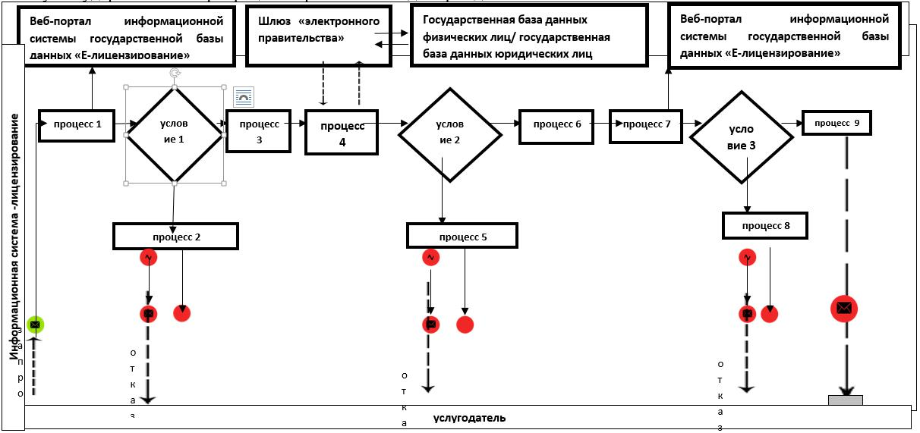

Диаграмма № 2 функционального взаимодействия при оказании государственной услуги через информационную систему Государственной корпорации "Правительство для граждан"

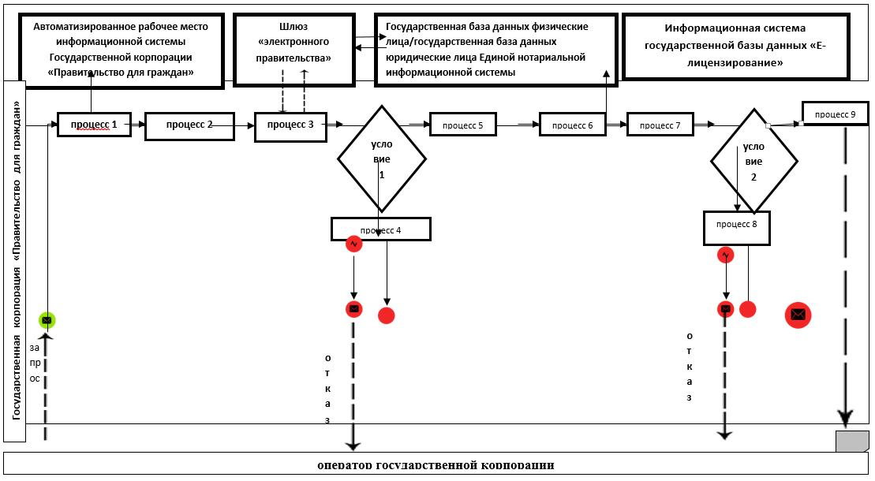

Диаграмма № 3 функционального взаимодействия при оказании государственной услуги через портал "электронного правительства"

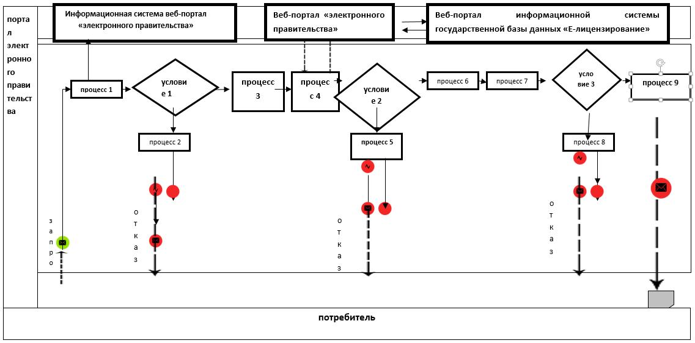

Условные обозначения

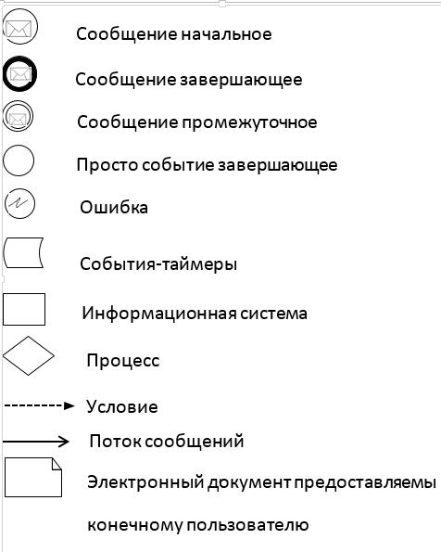

Приложение 2
к регламенту государственной
услуги "Выдача заключений
государственной экологической
экспертизы для объектов II, III и
IV категории"
Справочник бизнес-процессов оказания государственной услуги
"Выдача заключений государственной экологической экспертизы для объектов II, III и IV категории"
А. При оказании государственной услуги через услугодателя

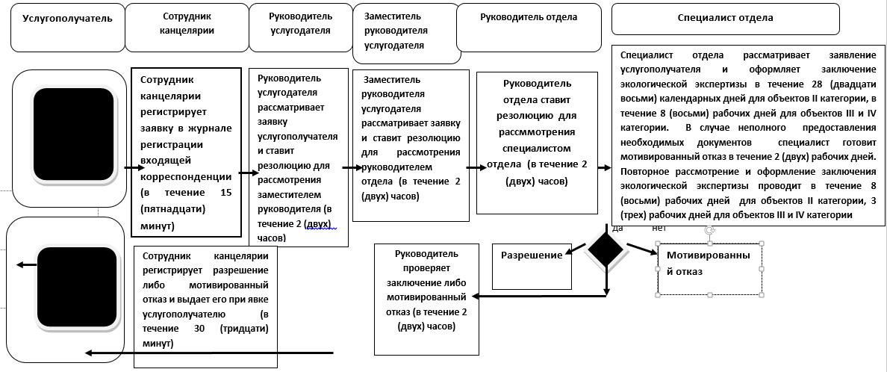

Б. При оказании государственной услуги через портал

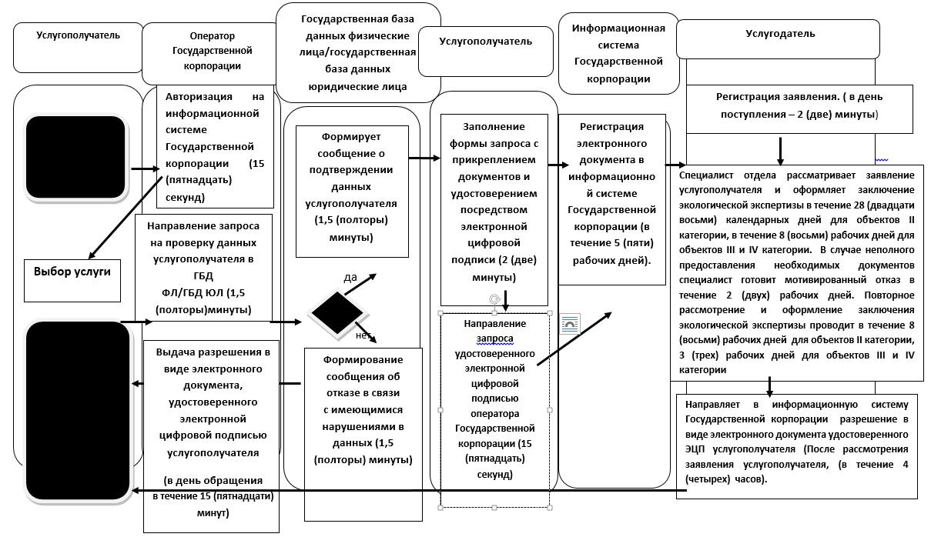
В. При оказании государственной услуги через Государственную корпорацию "Правительство для граждан"

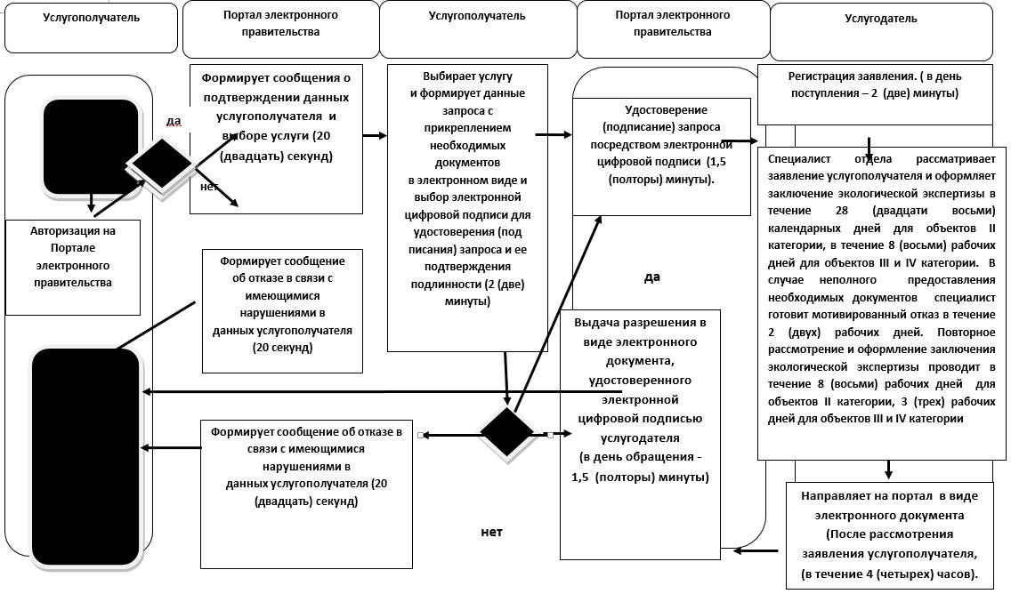

© 2012. РГП на ПХВ «Институт законодательства и правовой информации Республики Казахстан» Министерства юстиции Республики Казахстан

